**<后端安装环境>**

艺名：Nemsy

工号：190805401

环境：centOS7

1. 安装宝塔

运行：*yum install -y wget && wget -O install.sh http://download.bt.cn/install/install_6.0.sh && sh install.sh*

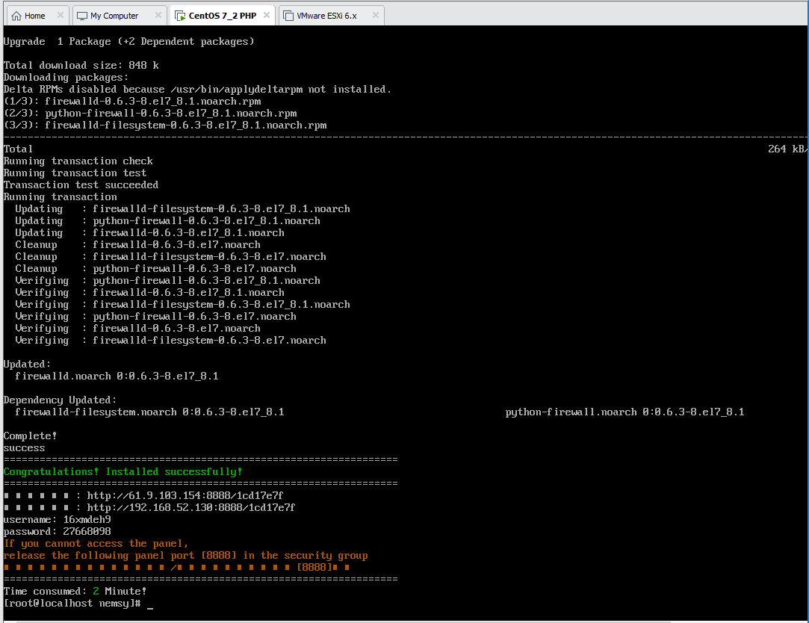

1. 登陆宝塔面板

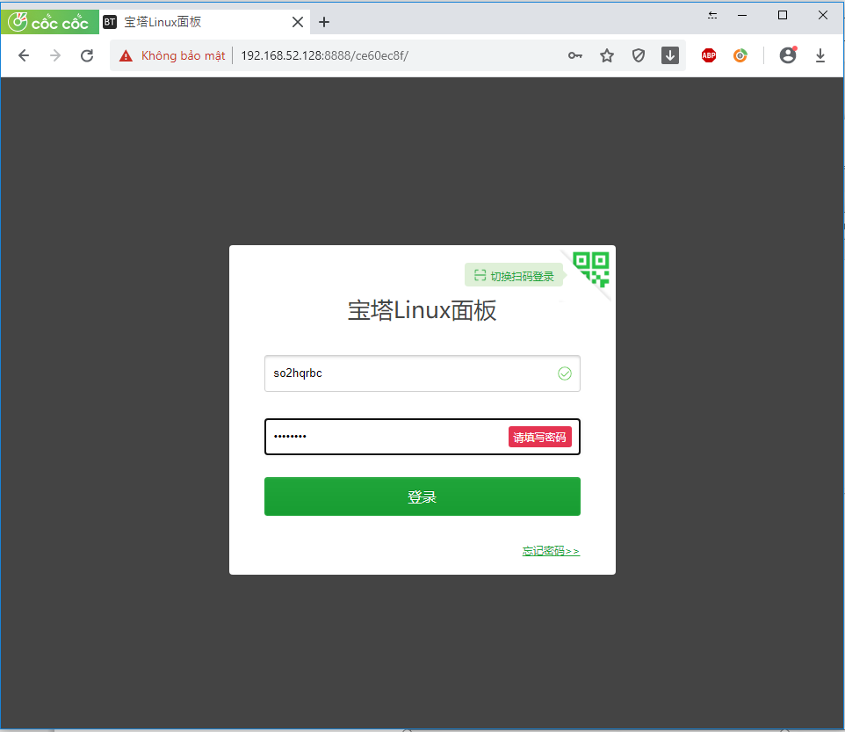

1. 宝塔商店

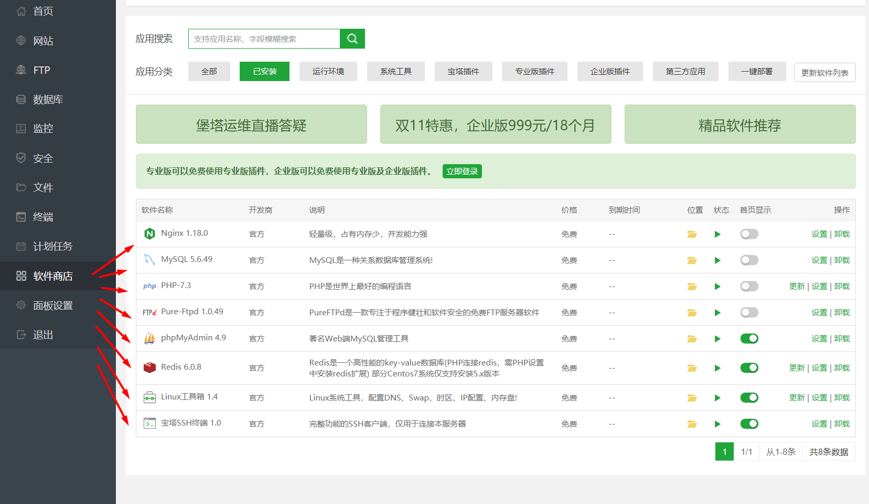

PHP设置：

安装fileinfo、redis.  
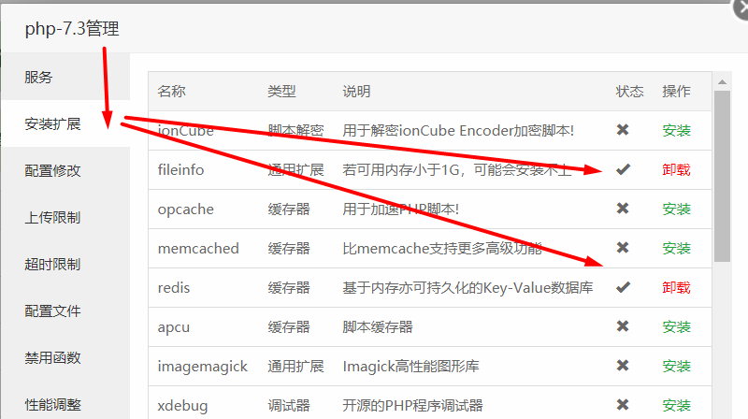

1、Chat服务器 执行需要去掉禁用函数 pcntl_fork、pcntl_signal_dispatch、pcntl_wait、pcntl_signal、pcntl_alarm

2、composer 去掉禁用函数 putenv、proc_open

3、laravelS 去除禁用函数 popen、pclose

4、打卡机监听服务去除禁用函数 pcntl_signal、pcntl_signal_dispatch、

5、队列去除禁用函数 pcntl_alarm

6、php artisan tinker 去除禁用函数 exec、pcntl_fork、shell_exec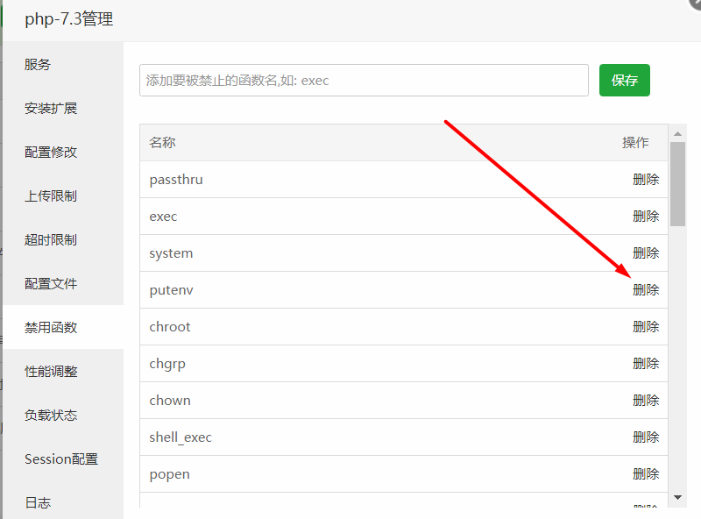

1. 安装Composer  
   运行：

* *sudo yum -y update*
* *yum install php-cli php-zip wget unzip*
* *php -r "copy('https://getcomposer.org/installer', 'composer-setup.php');"*
* *php composer-setup.php --install-dir=/usr/local/bin --filename=composer*

1. 新建个Laravel 7项目

运行：

* *cd /www/wwwroot*
* *composer create-project laravel/laravel api.oa.com 7.0.\**

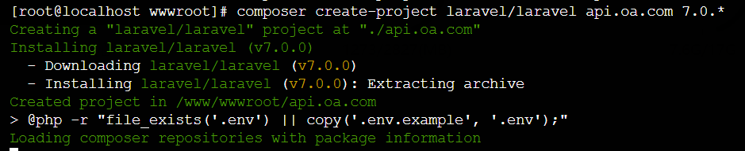

1. 添加站点

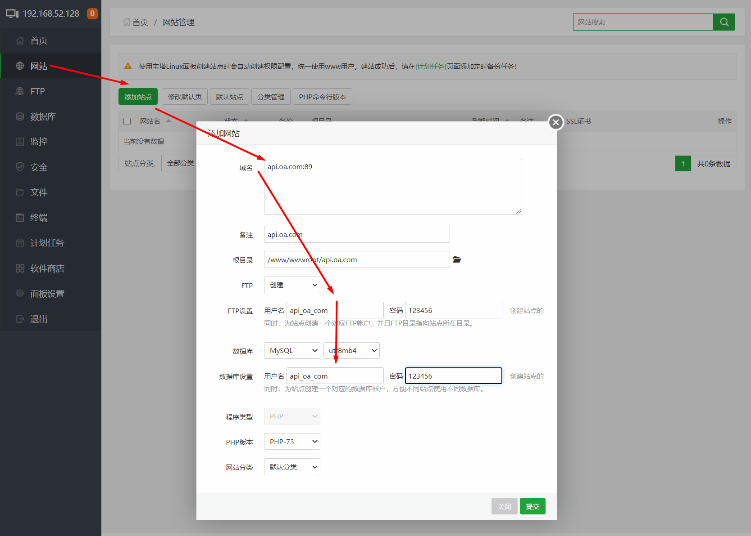

如果要用其他软件来管理数据库，那数据库要设置一下权限：

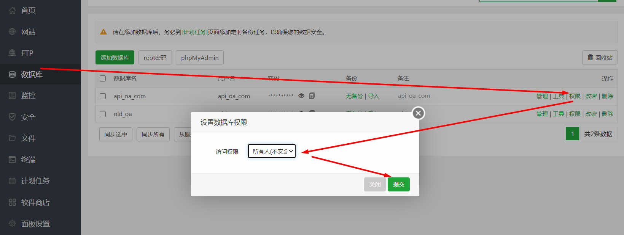

1. 上传项目文件

api.oa.com里面的东西，除了Vendor，全部都删掉。

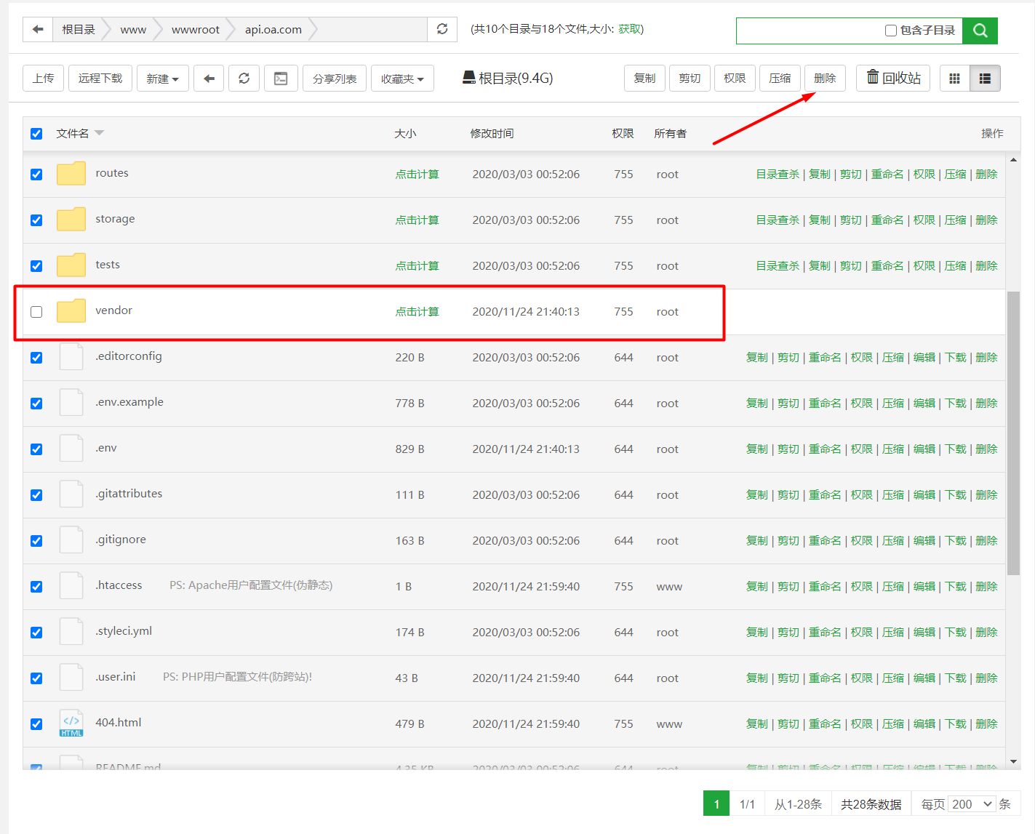

然后把全部项目的文件夹上传到站点里面

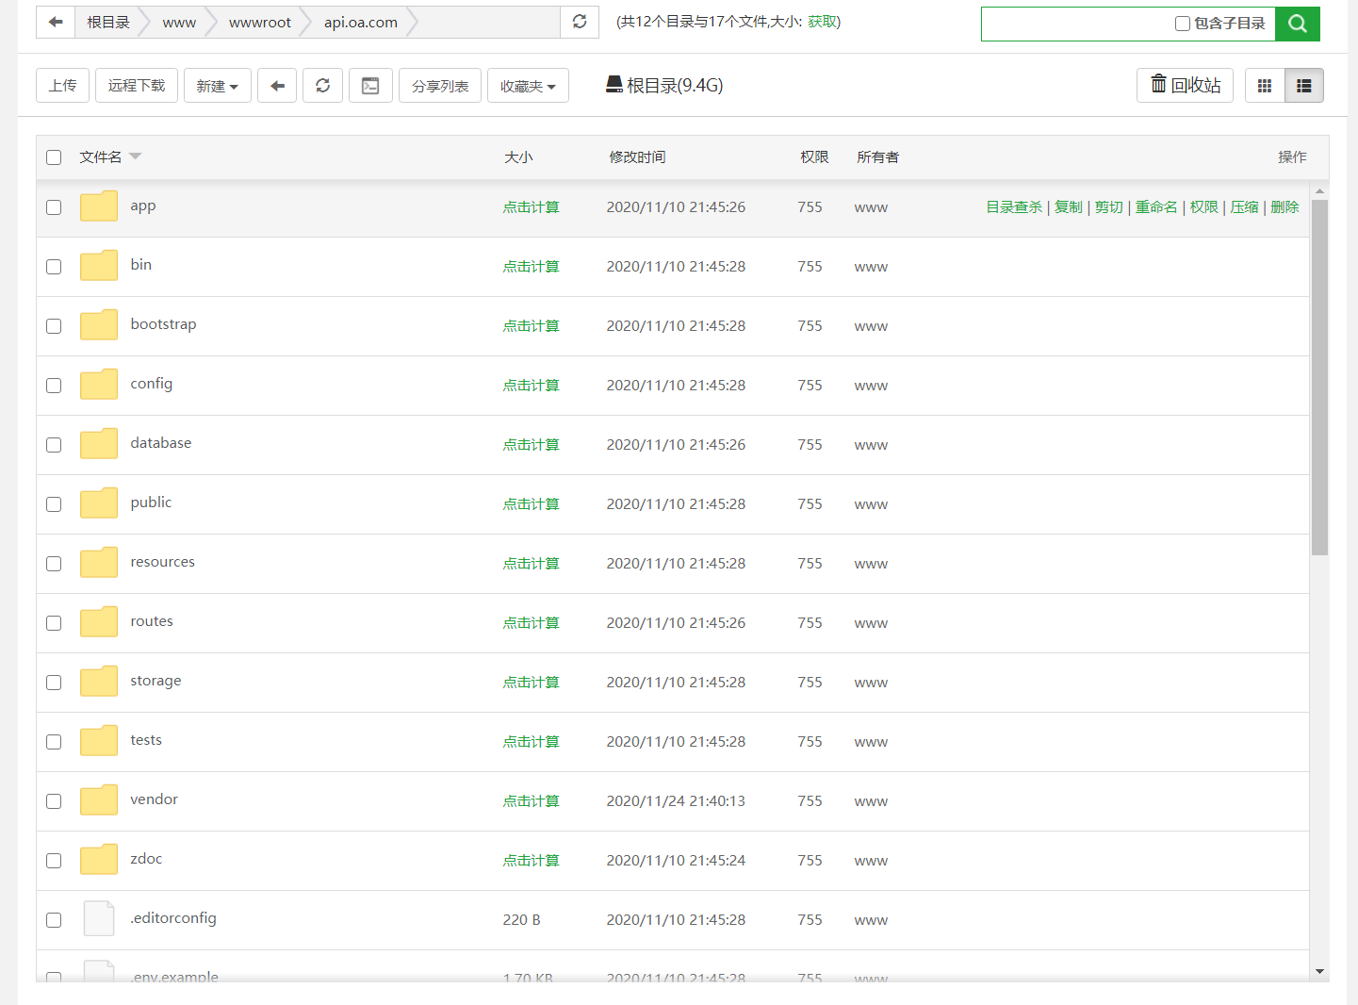

1. .env设置数据库

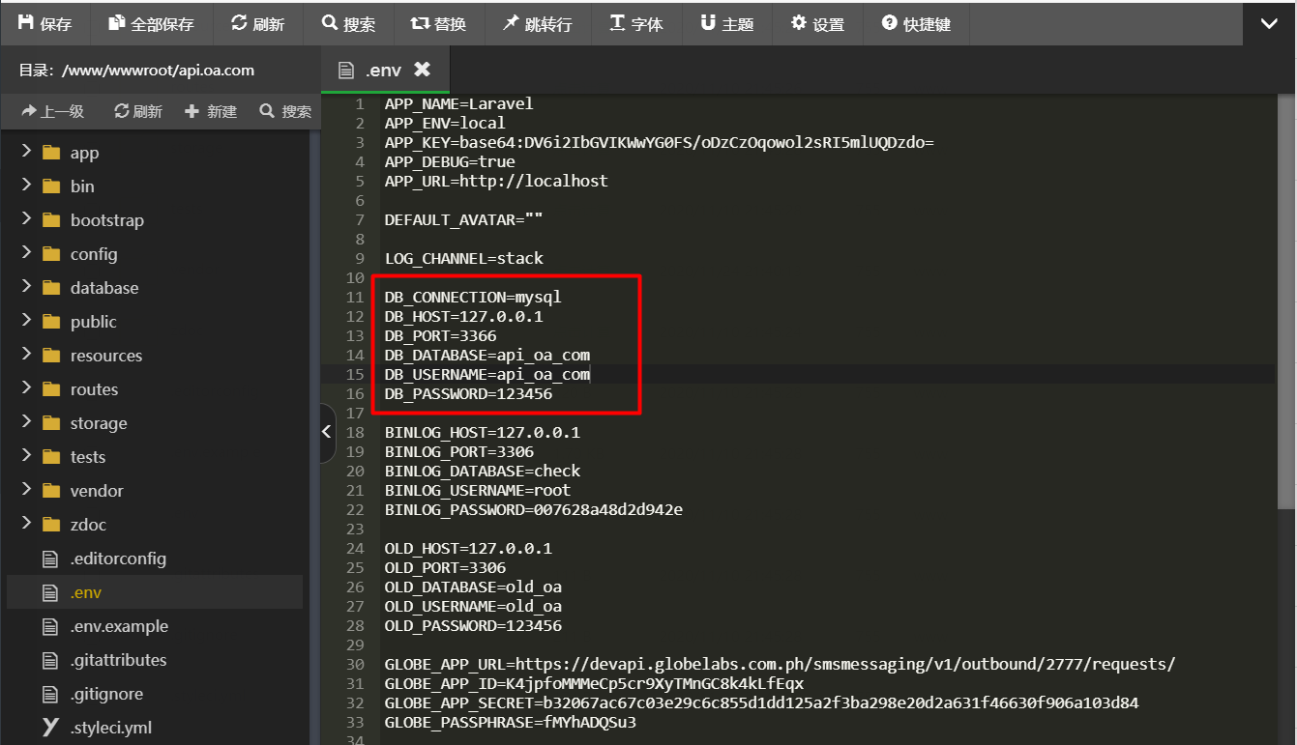

1. 数据库备份

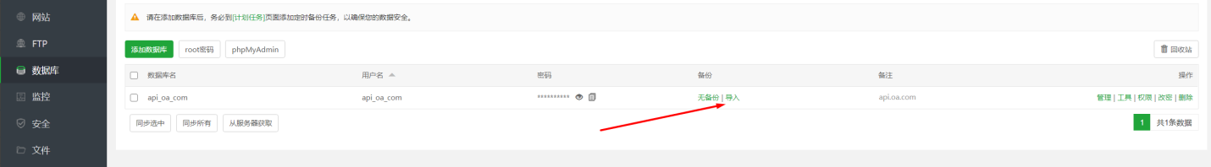

数据库可以备份然后导入，或者用软件来管理。

这里我是用Navicat管理数据库。直接把全部拉进去就行了。

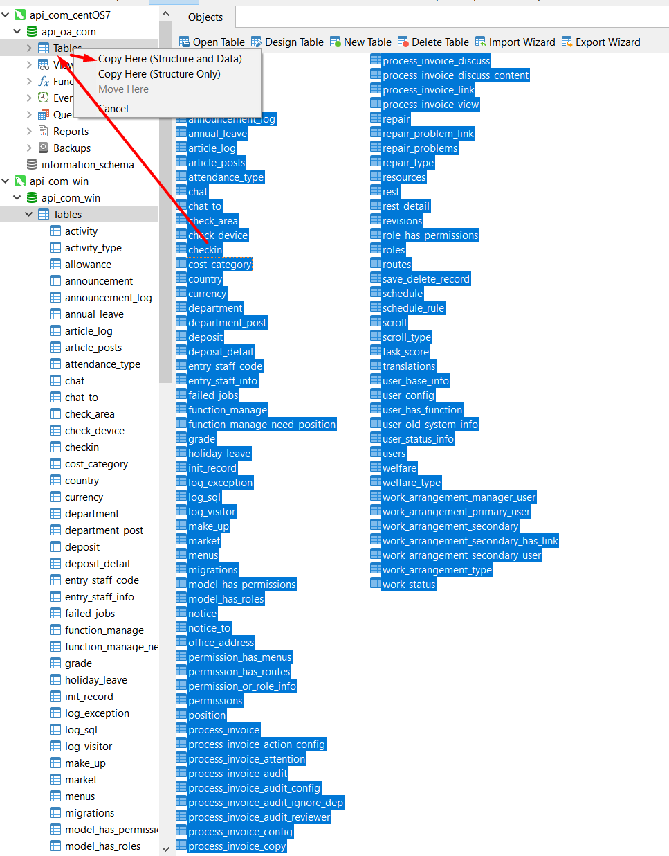

1. 项目配置

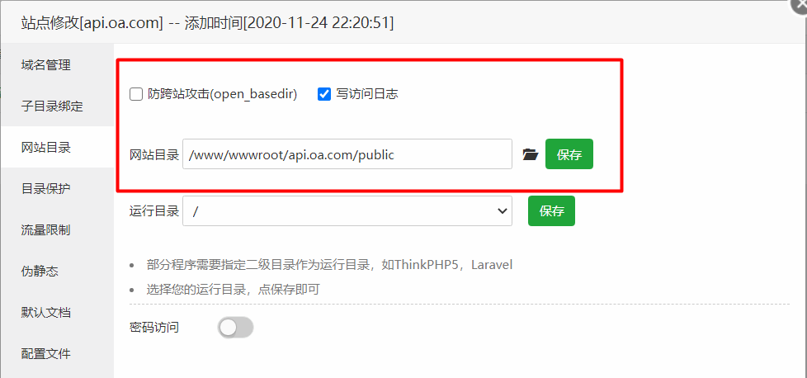

*# laravel运行环境配置*

*fastcgi_param APP_ENV local;*

*# 网站入口指引*

*location / {*

*# leravel 入口引导*

*try_files $uri $uri/ /index.php?$query_string;*

*}*

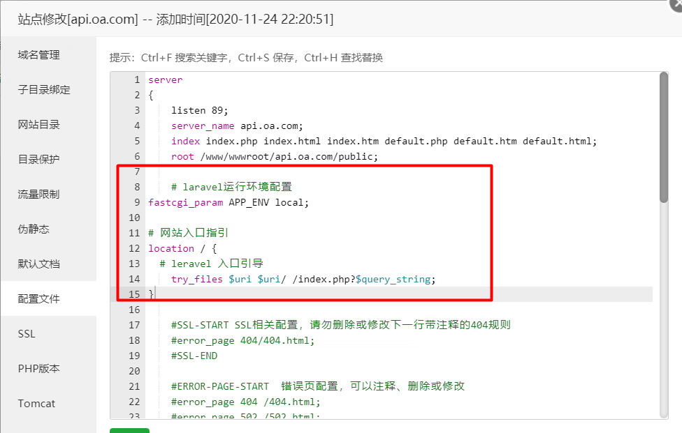

1. 设置Redis密码

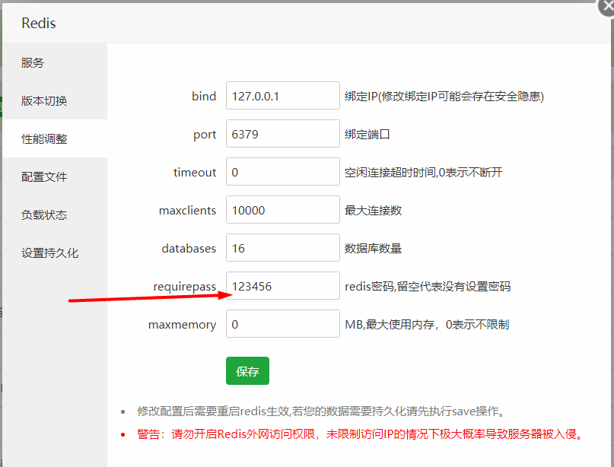

1. 清除缓存

运行：

* *php artisan key:generate*
* *php artisan cache:clear*
* *php artisan route:clear*
* *php artisan config:clear*

1. Postman 导入资料

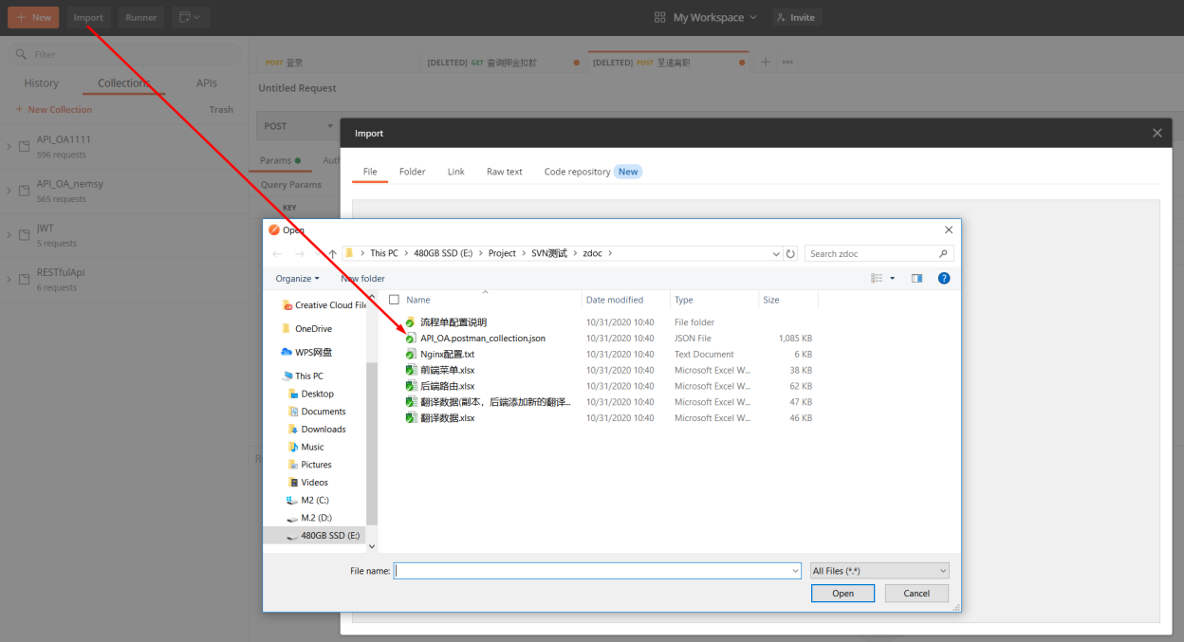

设置环境

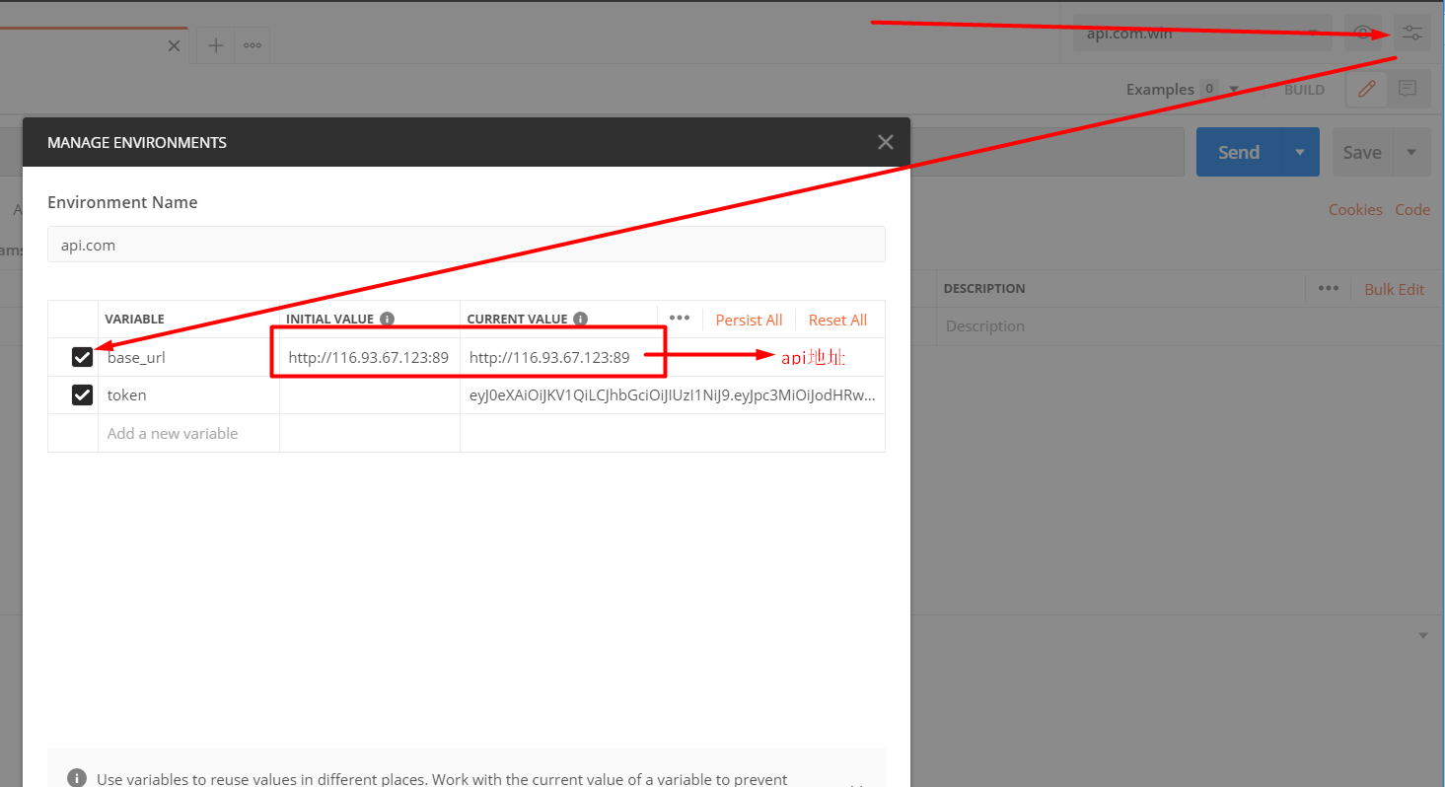

1. 进行测试

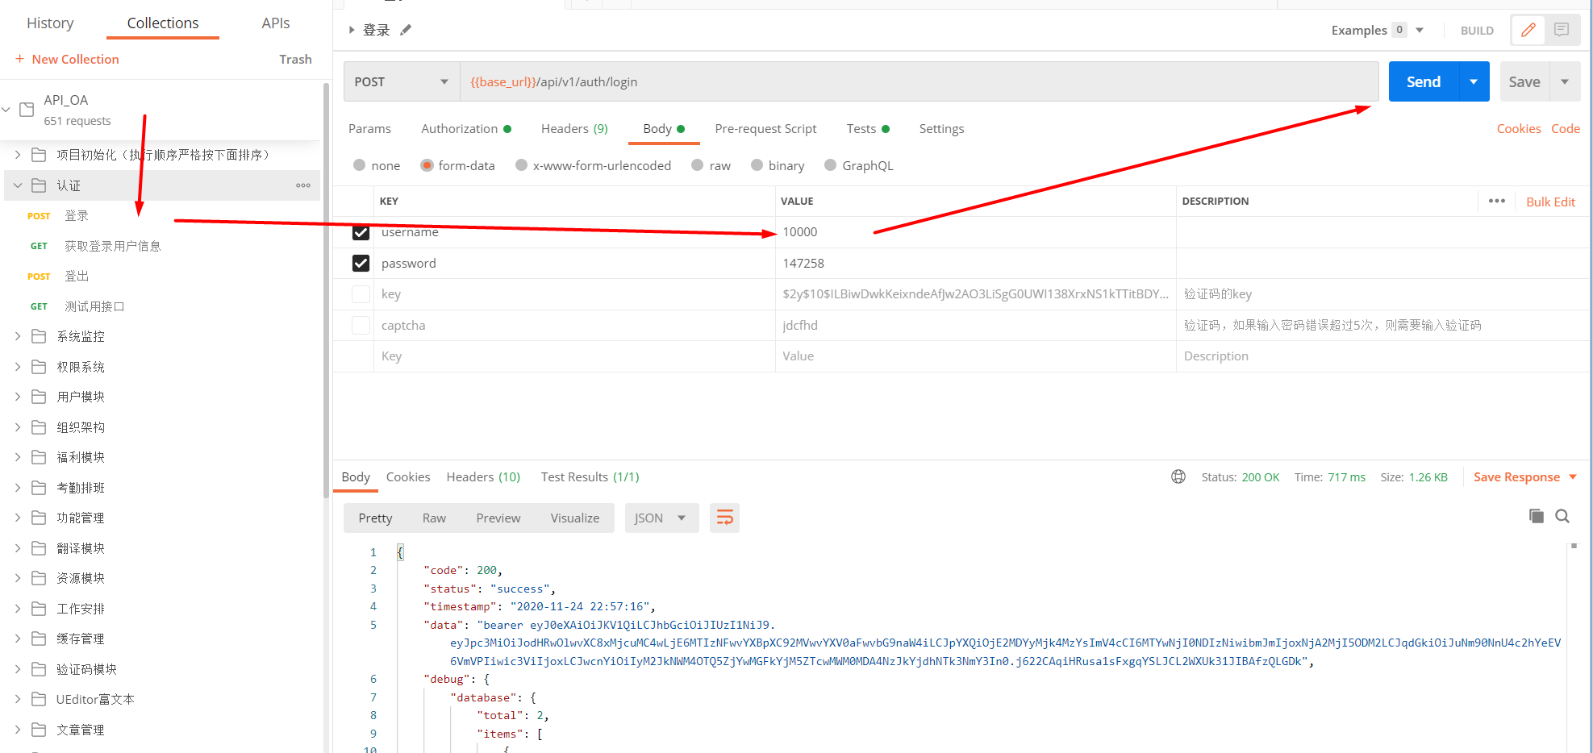

1. 项目生产部署

安装Swoole4, Php删除popen。运行：

* *yum install epel-release*
* *rpm -ivh* [*http://rpms.famillecollet.com/enterprise/remi-release-7.rpm*](http://rpms.famillecollet.com/enterprise/remi-release-7.rpm)
* *pecl install swoole*

开启打卡服务器监听。运行：

* *php artisan mysql:binlog [start|stop|restart|infos]*

